**PONTIFICIA UNIVERSIDAD CATÓLICA DEL PERÚ**

**FACULTAD DE CIENCIAS E INGENIERÍA**



**ENTREGABLE N°5: CORRECCIONES DE LOS ENTREGABLES ANTERIORES. JUSTIFICATIVA Y VIABILIDAD DEL PROYECTO DE TESIS**

**Christian Miguel Méndez Anchante  
20077079**

**ASESOR: César Augusto Aguilera Serpa**

PROYECTO DE TESIS 1, HORARIO 981

*Lima, 17 de Junio del 2013*

Historial de revisiones

|  |  |
| --- | --- |
| Descripción de la revisión | Fecha de la revisión por parte del asesor |
| Reunión para conversar detalles del entregable 2 | 08/04/3013 |
| Revisión 1 de entregable 2 por correo electrónico | 10/04/2013 |
| Revisión 2 de entregable 2 por correo electrónico | 17/04/2013 |
| Revisión 3 de entregable 2 por correo electrónico | 19/04/2013 |
| Reunión para conversar detalles del entregable 3 | 30/04/2013 |
| Revisión 1 de entregable 3 por correo electrónico | 14/05/2013 |
| Revisión 2 de entregable 3 por correo electrónico | 16/05/2013 |
| Revisión 3 de entregable 3 por correo electrónico | 19/05/2013 |
| Reunión para conversar detalles del entregable 4 | 27/05/2013 |
| Revisión 1 de entregable 4 por correo electrónico | 07/06/2013 |
| Revisión 2 de entregable 4 por correo electrónico | 09/06/2013 |
| Reunión para conversar detalles del entregable 5 | 14/06/2013 |
| Revisión 1 de entregable 5 por correo electrónico |  |
| Revisión 2 de entregable 5 por correo electrónico |  |

Tabla de contenido

CAPÍTULO 1 7

1 Problemática 7

2 Marco teórico 9

2.1 Marco conceptual 9

2.1.1 Conceptos relacionados al problema 9

2.1.2 Conceptos relacionados a la propuesta de solución 12

2.1.3 Otros conceptos 14

3 Estado del arte 15

3.1 Formas exactas de resolver el problema 16

3.2 Formas aproximadas de resolver el problema 20

3.3 Cuadro comparativo de la revisión del estado del arte 24

3.4 Conclusiones sobre el estado del arte 26

4 Objetivo General 27

5 Objetivos específicos 27

6 Resultados esperados 27

7 Herramientas, métodos y procedimientos 28

7.1 Mapeo 28

7.2 Project Management Body of Knowledge (PMBOK) 29

7.2.1 Justificación 29

7.2.2 Lista de Principios 30

7.3 Business Case Guide (BCG) 31

7.3.1 Justificación 32

7.3.2 Lista de Principios 32

7.4 Extreme Programming (XP) 34

7.4.1 Justificación 34

7.4.2 Lista de Principios 34

7.5 Business Process Modeling and Notation (BPMN) 36

7.5.1 Descripción 36

7.5.2 Justificación 36

7.6 PSeudo Intérprete (PSeInt) 36

7.6.1 Descripción 36

7.6.2 Justificación 36

8 Alcance 37

8.1 Limitaciones 37

8.1.1 Técnicas 38

8.1.2 De Gestión 38

8.2 Riesgos 38

9 Justificación y viabilidad 39

9.1 Justificativa del proyecto de tesis 39

9.2 Análisis de viabilidad 41

10 Plan de actividades 42

11 Apéndice 44

Referencias bibliográficas 45

**Índice de Figuras**

Figura 1.1 Extracto de *Distribución de la PEA ocupada según sexo y categoría ocupacional 2001-2011* [MINTRA, 2011] 10

Figura 1.2 Extracto de *Distribución de la PEA ocupada según sexo y estructura de mercado 2001-2011* [MINTRA, 2011] 11

Figura 1.3 Extracto de *Estimación de las MYPE informales* [VMYPE, 2012: 21] 12

Figura 1.4 Extracto de *Empresas formales según tipo de contribuyente y organización* [VMYPE, 2012: 33] 12

Figura 1.5 Adaptación de *Esquema de Algoritmo de Búsqueda Tabú* [Murphy, 1990: 78] 14

Figura 1.6 Extracto de *Distribución de la PEA ocupada, según sexo y grupo ocupacional 2001-2011* [MINTRA, 2011] 15

Figura 1.7 Página principal de *etece.es* [ETC, 2012] 17

Figura 1.8 Página principal de *serviciosadomicilio.pe* [SAD, 2010] 18

Figura 1.9 Página principal de *limadelivery.info* [LAD, 2013] 19

Figura 1.10 Página principal de *Sedapal en su hogar* [SEDAPAL, 2013] 20

Figura 1.11 Página principal de *quotatis.es* [QUOT, 2007] 21

Figura 1.12 Página principal de *peru.acambiode.com* [ACAM, 2001] 22

Figura 1.13 Página principal de *Hotfrog.com* [HTFG, 2010] 23

Figura 1.14 Página principal de *olx.com.pe* [OLX, 2006] 23

Figura 1.15 Diagrama de Gantt: Inicio | Planificación 42

Figura 1.16 Diagrama de Gantt: Ejecución-Análisis 43

Figura 1.17 Diagrama de Gantt: Ejecución-Diseño e Implementación | Control | Cierre 43

**Índice de Tablas**

Tabla 1.1. Cuadro de comparación de soluciones 25

Tabla 1.2. Mapeo Resultado Esperado/Herramientas-Métodos 28

Tabla 1.3. Riesgos del proyecto 39

# CAPÍTULO 1

# Problemática

El Perú es un país aún considerado en términos generales en vía de desarrollo [IMF, 2013]. Como estado emergente que es, existen muchos aspectos que, de mejorarse, podrían permitir alcanzar mejores niveles tanto económicos como de imagen y prestigio. Uno de estos aspectos es el desarrollo social y calidad de vida de la población. Estos conceptos tratan acerca del aumento de posibilidades y mejora de las condiciones de vida de los ciudadanos. El Programa de Naciones Unidas para el Desarrollo (PNUD) define hoy al desarrollo humano como "el proceso mediante el cual se amplían las oportunidades de los individuos, de las cuales las más importantes son una vida prolongada y saludable, acceso a la educación, y el disfrute de un nivel de vida decente" [PNUD, 1990: 33-33]. Si se llevan estas nociones y conceptos a la realidad del Perú, se pueden identificar áreas en las que se debe trabajar a fin de poder garantizar la calidad de vida y el desarrollo la población.

Una de estas áreas la cual servirá como punto de partida para el presente proyecto de fin de carrera involucra el tema del trabajo informal. Si bien es cierto dicho tema dada su propia naturaleza es de elevada complejidad, lo que se pretende aquí es mostrar un escenario puntual en el que el uso de una herramienta tecnológica permita afrontar algunos de los problemas que dicho escenario presenta.

De acuerdo con el estudio *Empleo informal y política de protección social en el Perú* del Consorcio de Investigación Económica y Social (CIES), el nivel de informalidad alcanzó el 79.4% en el año 2009 [CIES, 2009]; mientras que de acuerdo con el informe *Panorama Laboral 2012* elaborado por la Organización Internacional del Trabajo (OIT), el nivel de informalidad en el Perú alcanzó el 68.8% en el 2011   
[OIT, 2011]. Ambos estudios dan luces acerca de que, en efecto, el nivel de trabajo informal en el país es alto.

En particular, destaca la importante participación de los independientes   
no profesionales/no técnicos en todo el universo del mercado laboral, los cuales representan cerca del 34.8% de la población económicamente activa (PEA) y ocupada [Chuquizuta, 2008]. Justamente éste será uno de los sectores a los que estará orientado el escenario problemático que representa el trabajo informal, ya que dentro del rubro trabajador independiente se pueden identificar diversos sub sectores económicos como son los de servicios a hogares y servicios prestados a empresas. En este caso, la problemática puntual refiere a aquellos independientes que prestan servicios generales y de mantenimiento (como por ejemplo pintura, limpieza, gasfitería, electricidad, drywall, pisos y carpintería) e incluso se puede incluir también a las microempresas (mypes) que prestan estos mismos tipos de servicios. Para ambos grupos, se tienen los siguientes inconvenientes:

* No cuentan con los medios para hacerse conocer ni conseguir oportunidades laborales formales, por lo que recurren a trabajos simples que muchas veces no están supeditados a la legislación laboral regular.
* La mejor forma de publicitar sus servicios y llegar a sus clientes es mediante el ‘volanteo’, anuncios en postes de iluminación pública, y hasta pintado en paredes de avenidas y jirones, dado que realizar anuncios formales en periódicos o cualquier otro medio de pago resulta muchas veces inaccesible por los escasos recursos con los que cuentan.
* Su actual forma de publicitar su trabajo no les garantiza la efectiva consecución de nuevos clientes ni mucho menos les garantiza una forma de vida estable en cuanto a términos económicos se refiere.
* En el caso de los trabajadores independientes, estos por lo general tienen desventajas respecto de las empresas formales y más grandes del mismo rubro ya que las personas que desean contratar los servicios (en adelante *Clientes*) tenderán a percibir mayor confianza en dichas empresas dejando de lado a los independientes. Esto se debe por lo mismo que son personas naturales de las cuales los clientes muchas veces no las conocerán y no sabrán su reputación previa (en cuanto a histórico de trabajos realizados se refiere).
* Muchas mypes ni siquiera cuentan con una página web o correo electrónico que les permitan promocionar sus servicios brindados [INEI, 2013].

Por lo mismo que muchos trabajan por cuenta propia, sería ideal que puedan contar con un medio alternativo tecnológico que les de las oportunidades de promocionar el servicio que ofrecen y, consecuentemente, los impulse a entrar a la formalidad e incluso volverse micro empresarios en el caso de los independientes, todo lo cual a la larga fomentaría el empleo en este sector de trabajadores en el país.

Adicionalmente a éste primer enfoque problemático planteado y viéndolo ahora desde la perspectiva del cliente, se tiene que no existen las facilidades del caso para la ubicación, selección y contratación de proveedores de estos servicios generales pues el modo habitual es contratar o bien a una empresa formal y considerada ‘de prestigio’, o bien a cualquier proveedor independiente que haya colocado su aviso en un medio público. Aunque esto parezca lo más práctico para satisfacer sus necesidades del servicio, nada le garantiza al cliente que dicho proveedor contratado ofrecerá un trabajo de verdadera calidad pues muchas veces poco o nada sabrá sobre este proveedor. Dado que son servicios muy puntuales ofrecidos por personas naturales e independientes, sería idóneo que exista una forma de calificación o retroalimentación tal que se puedan distinguir aquellos proveedores que ofrecen los mejores servicios respecto de otros de manera tal que sean los propios clientes los que califiquen a estos proveedores por sus servicios entregados garantizando, así, que efectivamente los mejores proveedores serán los que ofrezcan los mejores servicios.

Asimismo y por la propia naturaleza de cómo se brindan los servicios, no existe una estandarización en cuanto a los costos de cada servicio (mano de obra y materiales) ofrecido se refiere. Esto ocasiona que cada proveedor establezca sus propios costos en base a su criterio y beneficio, lo que perjudica al cliente final pues éste no tiene por qué saber del costo real y puede ser hasta engañado en ese sentido.

Por lo tanto y para hacer frente a los problemas antes expuestos previamente, se considera necesario elaborar una herramienta informática que brinde una alternativa de solución a los problemas planteados desde ambas perspectivas. Dicha solución permitirá conectar proveedores con clientes, proporcionando para ambos grupos accesos a la herramienta y a su información, permitiendo a los clientes satisfacer sus necesidades del servicio basado en búsquedas según preferencias de criterios del servicio a contratar, posibilitando a los proveedores que se den a conocer estableciendo un servicio estándar (en cuanto a atención y costos) y, así, fomentar la formalización y promoción del empleo en los microempresarios y trabajadores independientes del país.

# Marco teórico

En esta sección se presentarán y describirán los conceptos fundamentales que están involucrados con el proyecto de fin de carrera y cuyas definiciones permitirá una mayor comprensión de la problemática que dicha solución pretende resolver.

## Marco conceptual

Los conceptos serán presentados en grupos de acuerdo a su relación con el proyecto para un mejor entendimiento de cada uno de estos.

### Conceptos relacionados al problema

#### Economía y Empleo Informal

#### El primero concepto que se debe entender y que está involucrado en la problemática del presente proyecto es el concepto de *Economía Informal*. Si bien es cierto es un término que carece de consenso en cuanto a su definición se refiere, se puede hacer uso de la definición que la Organización Internacional del Trabajo le dio y el cual la define de la siguiente manera: “Conjunto de actividades económicas desarrolladas por los trabajadores y las unidades económicas que, tanto en la legislación como en la práctica, están insuficientemente contempladas por sistemas formales o no lo están en absoluto” [OIT, 2012]. Además el término es ampliamente utilizado para hacer referencia a los trabajadores y empresas que operan en el ámbito de informalidad, es decir, al margen de la ley, ya sea porque ésta no se cumple, o porque es inadecuada y engorrosa.

#### Por su parte, el término *Empleo Informal* o también conocido como *Trabajo Informal* se le puede entender como que está enmarcado dentro de lo que vendría a ser la economía informal de un país (es decir forma parte de ésta), puesto que como se mencionó éste último concepto abarca toda forma de actividad económica que tiene un país, en particular aquellas actividades que tiene que ver con el empleo informal el cual involucra evasión de pagos tributarios, contratos informales, malas condiciones para trabajar, trabajos no declarados, obligación de sobretiempos, despidos arbitrarios, ausencia de beneficios como las pensiones, y seguros de vida y de salud.

#### El empleo informal representa, de alguna manera, una alternativa para la población económicamente activa ante el desempleo y que tiene obvias necesidades de proveer ingresos a su familia [Gorisov (apud Jiménez, Mondragón, 2008)]. Precisamente el desempleo en un país genera que los individuos tengan que optar por aquellos trabajos que no se encuentran amparados ante la ley (es decir, son trabajos informales). Además, el concepto de empleo informal comprende por un lado a trabajadores por cuenta propia (autónomos no profesionales), y por el otro, al empleo asalariado no declarado (en los que no hay presencia de contratos formales a pesar de trabajar para empresas debidamente registradas).

Como se ve, ambos conceptos están fuertemente ligados. Sin embargo, la economía informal es un concepto mucho más difícil de definir y entender, puesto que se utiliza para hacer referencia al concepto general de informalidad que incluye tanto las relaciones de producción como las relaciones de empleo, e incluye otros aspectos tales como comercio, transporte, vivienda e industria, por ejemplo [OIT, 2002].

Estos conceptos han sido presentados de la manera más general posible para poder entender a qué se hace referencia en el presente proyecto cuando se habla de informalidad y empleo informal.

#### Trabajador Autónomo-Independiente

Otro concepto importante que será usado en el presente proyecto de manera recurrente es el del *Trabajador Autónomo* o también conocido como *Independiente*.

Según la definición del Ministerio del Trabajo y Promoción del Empleo (MINTRA), dentro de las categorías ocupacionales oficiales, el trabajador independiente se define como aquella persona que trabaja en forma individual o asociada, explotando una empresa, negocio o profesión, y que no tiene trabajadores remunerados a su cargo [MINTRA, 2012]. Este tipo de trabajadores realizan sus servicios por cuenta propia, bajo su dirección, conocimientos y experiencias. En otras palabras, son personas naturales que prestan servicios a otras personas naturales y/o jurídicas, recibiendo una compensación a cambio de ésta prestación.

En cuanto a participación del mercado laboral peruano se refiere, el MINTRA elaboró unos cuadros estadísticos en los que se aprecia el porcentaje de la participación de los trabajadores independientes en la población económicamente activa (PEA), los cuales se aprecian a continuación:

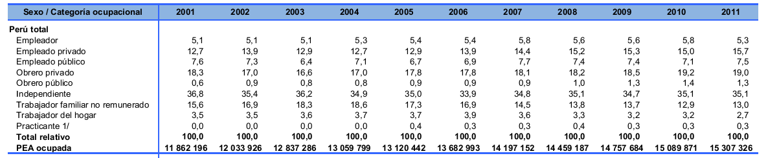

Figura 1.1 Extracto de *Distribución de la PEA ocupada según sexo y categoría ocupacional 2001-2011* [MINTRA, 2011]

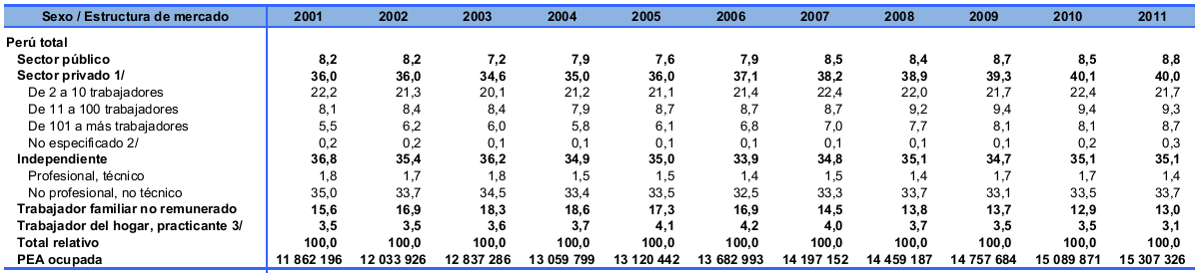

Figura 1.2 Extracto de *Distribución de la PEA ocupada según sexo y estructura de mercado 2001-2011* [MINTRA, 2011]

Como se puede apreciar en el primer cuadro, al 2011 los independientes representaban un 35.1% de toda la PEA ocupada ese año según categoría ocupacional, siendo el porcentaje más alto de todas las categorías. Esto indica que, en efecto, la participación de los independientes es considerable y más aún si es que en ésta categoría se concentra un gran número de informales.

En el segundo cuadro, por su parte, se tiene la división según la estructura de mercado. En éste, se aprecia que el mismo porcentaje de independientes (35.1%) está a su vez dividido en dos segmentos: independientes profesionales y técnicos con apenas un 1.4%, e independientes no profesionales/no técnicos con un porcentaje de 33.7%.

Teniendo en cuenta que el presente proyecto estará orientado a éste último segmento de trabajadores independientes, se puede ahora entender que hay un gran mercado potencial sobre el cuál la solución pretende impactar.

#### MYPE Informal

Por definición y de acuerdo al Artículo 4, Título I, del Texto Único Ordenado de la Ley de Promoción de la Competitividad, Formalización y Desarrollo de la Micro y Pequeña Empresa y del Acceso al Empleo Decente, las mypes son unidades económicas (empresas) constituidas por personas naturales o jurídicas que se caracterizan por ser “pequeñas” y que pueden realizar actividades de extracción, transformación, producción, comercialización o prestación de servicios [MINTRA, 2008]. Dicha ley considera como características de las microempresa a las siguientes:

* El número de trabajadores no deberá exceder las 10 personas
* El valor de ventas anuales no deberá exceder de 150 UIT (Unidad Impositiva

Tributaria)

A fin de poder considerar como formal o informal a una MYPE, el Ministerio de Producción aplica los siguientes criterios de selección [VMYPE, 2012: 25-27]:

* RUC vigente
* Pago de Impuestos a la Renta Tercera Categoría
* Ventas anuales hasta 150 UIT para microempresas, y hasta 1700 UIT para pequeñas empresas
* Pertenecer a un tipo de contribuyente (persona natural con negocio, EIRL, S.A, S.A.C, etc.)
* Tener una actividad económica que tenga como objetivo la generación de lucro

Con estos criterios, el Ministerio elaboró los siguientes cuadros estadísticos:

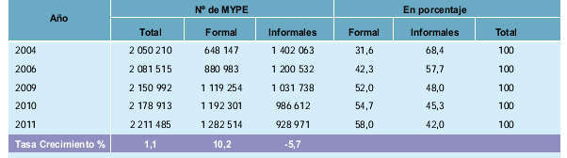

Figura 1.3 Extracto de *Estimación de las MYPE informales* [VMYPE, 2012: 21]

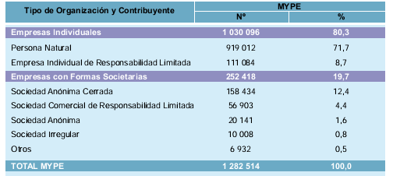

Figura 1.4 Extracto de *Empresas formales según tipo de contribuyente y organización* [VMYPE, 2012: 33]

Como se puede ver, también en el sector de las MYPE existe un gran mercado potencial ya sea formal o informal y, en particular, con aquellas empresas individuales ya formalizadas (los que antes eran independientes) con lo que se busca también promover aún más el desarrollo de los que unas vez fueron independientes.

### Conceptos relacionados a la propuesta de solución

#### Comercio Electrónico y Mercado Digital

Según Efraim Turban, el concepto de *Comercio Electrónico* o también conocido como *e-commerce* se define como el proceso mediante el cual se puede comprar, vender e intercambiar productos y servicios haciendo uso del Internet y otras redes informáticas [Turban, 2008]. El autor señala que existen grados de digitalización del e-commerce pues depende del producto/servicio, de los procesos involucrados tales como pedido y pago, y de la forma del delivery o entrega de estos. El grado de digitalización se puede entender entonces como que tan “electrónico” será el comercio para una determinada organización o contexto empresarial.

Turban además define al *mercado digital* (e-marketplace) como el *“*lugar” en el cual los compradores y proveedores se encuentran para intercambiar bienes, servicios, dinero e información. Precisamente y para fines del presente proyecto, éste lugar al que el autor hace referencia vendrá a ser una página web a través de la cual se llevará a cabo una forma de comercio electrónico ya que los proveedores ofrecerán sus servicios hacia los adquirientes de los mismos (clientes).

La ventaja principal de la modalidad e-marketplace radica en la disponibilidad y alcance que el Internet provee ya que la web está disponible en todas partes haciendo que el mercado potencial se extienda más allá de cualquier límite geográfico.

#### Algoritmo de Búsqueda Tabú

De acuerdo con la definición de su propio creador Fred Glover, el algoritmo de búsqueda Tabú es un algoritmo meta heurístico que puede ser utilizado para resolver problemas de optimización combinatoria [Murphy, 1990]. El principio básico de éste algoritmo es que parte de una solución inicial y mediante su ejecución irá buscando soluciones cada vez más óptimas hasta encontrar la mejor. Para esto, este algoritmo posee dos características fundamentales:

* **Memoria Adaptativa**: el algoritmo utiliza estructuras de almacenamiento la cual le permite ir guardando aquellas posibles soluciones encontradas de manera tal que no vuelva a considerarlas (las marca como “Tabú”).
* **Exploración Responsiva**: consiste en que una mala estrategia de elección de una solución puede otorgar más información que si se hubiera hecho una buena elección.

Gracias a estas dos características que posee el algoritmo, se le considera como una búsqueda inteligente. El esquema de funcionamiento del algoritmo es el siguiente:

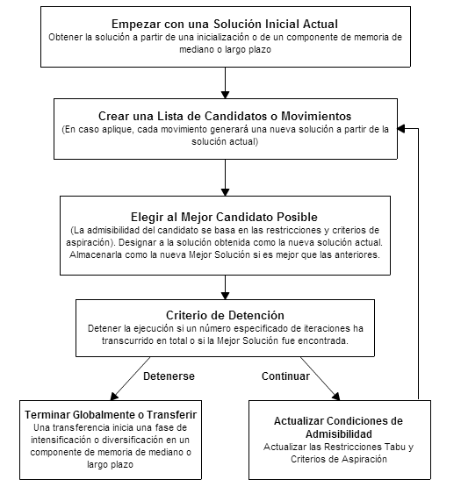

Figura 1.5 Adaptación de *Esquema de Algoritmo de Búsqueda Tabú* [Murphy, 1990: 78]

La aplicación de éste algoritmo servirá para la asignación automática de los mejores proveedores de servicios a los clientes que solicitan uno determinado, considerando factores tales como disponibilidad del proveedor según su calendario virtual, distanciamiento entre cliente-proveedor, y su calificación promedio (puntuación general ganada por trabajos ya realizados).

### Otros conceptos

#### Servicios Generales y de Mantenimiento

Como ya se había mencionado antes, el presente proyecto se enfocará en un determinado sector de actividad económica: el de los servicios. En particular, dentro del sector servicios el proyecto tomará en cuenta aquellos que son conocidos como *servicios* *generales*. Estos se pueden definir como el conjunto de actividades técnicas y de apoyo que tienen por objetivo satisfacer las necesidades operativas de los usuarios o clientes de estos servicios [INAP, 2002: 292].

Dentro de los servicios generales se pueden distinguir distintas categorías tales como arrendamiento, mantenimiento, conservación, instalación, traslado, mensajería, seguridad, limpieza, y apoyo en general.

Para efectos del presente proyecto de fin de carrera, se considerarán servicios generales y de mantenimiento como los siguientes:

* Carpintería
* Drywall
* Electricidad
* Gasfitería
* Jardinería
* Melamina
* Pintura
* Vidriería

El siguiente cuadro muestra la participación porcentual de los distintos grupos ocupacionales (tipos de trabajos) en la PEA ocupada:

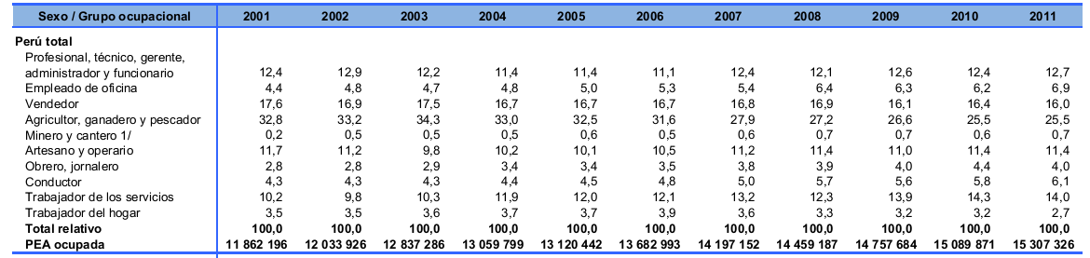

Figura 1.6 Extracto de *Distribución de la PEA ocupada, según sexo y grupo ocupacional 2001-2011* [MINTRA, 2011]

Los servicios previamente mencionados entrarían en los grupos de artesano, obrero, jornalero y trabajador de los servicios (en este caso servicios generales).

# Estado del arte

En esta sección se presentarán las diferentes formas que se han encontrado para resolver la problemática del presente proyecto. La revisión del estado del arte presentada a continuación corresponde al período del mes de abril del año 2013.

Dado que en este proyecto se ha planteado una problemática que está enfocada a determinado sector del mercado como son los trabajadores independientes y mypes, así como a determinados tipos de servicios, en la revisión del estado del arte se han encontrado maneras aproximadas de resolver dicha problemática las cuales se detallan a continuación.

## Formas exactas de resolver el problema

A continuación se hará mención de cuatro páginas web que resuelven la necesidad de encontrar servicios orientados a los usuarios, cada una con sus propias características y forma de funcionamiento.

* **Etece.es**

Plataforma española que permite poner en contacto a personas y empresas que no tienen tiempo y/o los conocimientos para realizar algunas tareas, con profesionales de confianza que sí los tienen y ofrecen su disponibilidad a cambio de dinero. [ETC, 2012]

El modelo de negocio que fue adoptado por este portal, consiste básicamente en lo siguiente: una persona tiene una necesidad particular, la cual publica en la página web indicando qué necesita hacer, cuándo, dónde y, sobre todo, cuánto está dispuesto a pagar por ese servicio. La persona puede entonces elegir un proveedor (solucionador) en particular o dejar que el sistema le asigne uno. Una vez que el servicio se concrete, se procede con el pago vía tarjeta de crédito; si no quedara satisfecha, puede optar por no pagar. Además los usuarios pueden valorar y comentar sobre los solucionadores para contribuir con la retroalimentación de los proveedores lo que fomenta la calidad en la entrega de servicios y trabajos realizados.

Entre algunas de las tareas, trabajos y servicios que el portal admite se encuentran los siguientes:

* Recoger/entregar paquetes y comida
* Mudanza
* IKEA (compra, recojo y armado de muebles)
* Compra en supermercados
* Cuidar, alimentar y pasear mascotas
* Tareas del hogar (limpieza, planchar, cocinar, entre otros)
* Arreglos del hogar (fontanería, electricidad, albañilería, pintura, entre otros)

Cabe destacar que éste modelo de negocio no es nuevo puesto que fue adaptado de otro portal de Estados Unidos llamado *TaskRabbit.com* el cual funciona de la misma manera solo que la diferencia radica en que en *Etece* los servicios los prestan profesionales y en *TaskRabbit* lo hacen particulares.

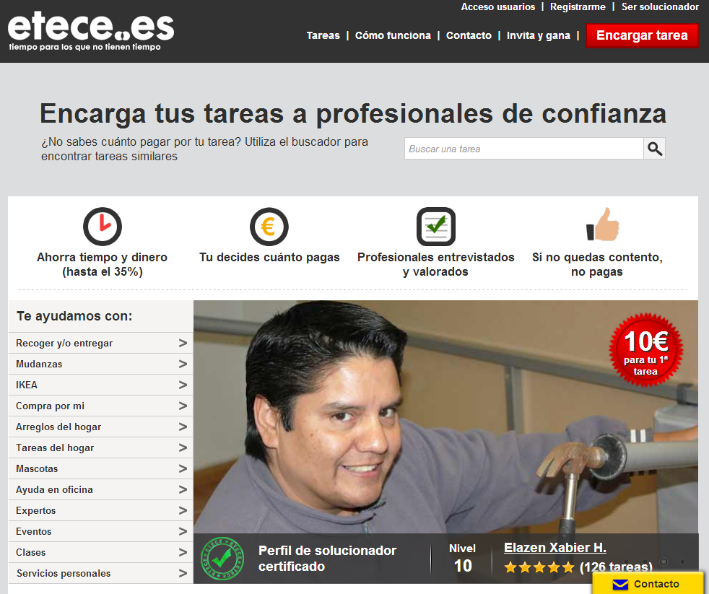

Figura 1.7 Página principal de *etece.es* [ETC, 2012]

* **Serviciosadomicilio.pe**

Portal web peruano creado por la empresa e-Business Group S.A.C. que provee a los visitantes de un directorio de empresas y particulares que ofrecen servicios a domicilio [SAD, 2010]. Incluye una gran gama de categorías de servicios ofrecidos tales como:

* Comida
* Belleza
* Cumpleaños
* Alquiler
* Transporte
* Salud
* Flores
* Eventos
* Limpieza
* Instalación
* Maestro

Éste portal permite a las empresas y proveedores particulares tener un espacio propio en el cual pueden colgar además de la información de su negocio y sus servicios, fotos, videos y mapas. Para esto, ofrecen dos tipos de cuentas: una básica y gratuita que permite el registro y anuncio simple; y la otra de pago con mayores beneficios entre los que destacan mayor disponibilidad de fotos, videos y mapas, módulos de ofertas, descuentos y precios, prioridad en las búsquedas y apariciones en la página, y central de atención al cliente.

Una de las características más resaltantes que tiene este portal es que permite a los usuarios calificar, hacer comentarios y recomendaciones sobre las empresas, los cuales son públicos y aparecen en su espacio personal. Esto quiere decir que cada proveedor recibe un feedback acerca de sus servicios prestados y cómo los perciben los usuarios en general. Además, el portal toma mucho interés para que sus usuarios realicen opiniones de valorización y calificaciones respecto al precio, calidad, puntualidad y cortesía acerca de las empresas y particulares registrados en la web.

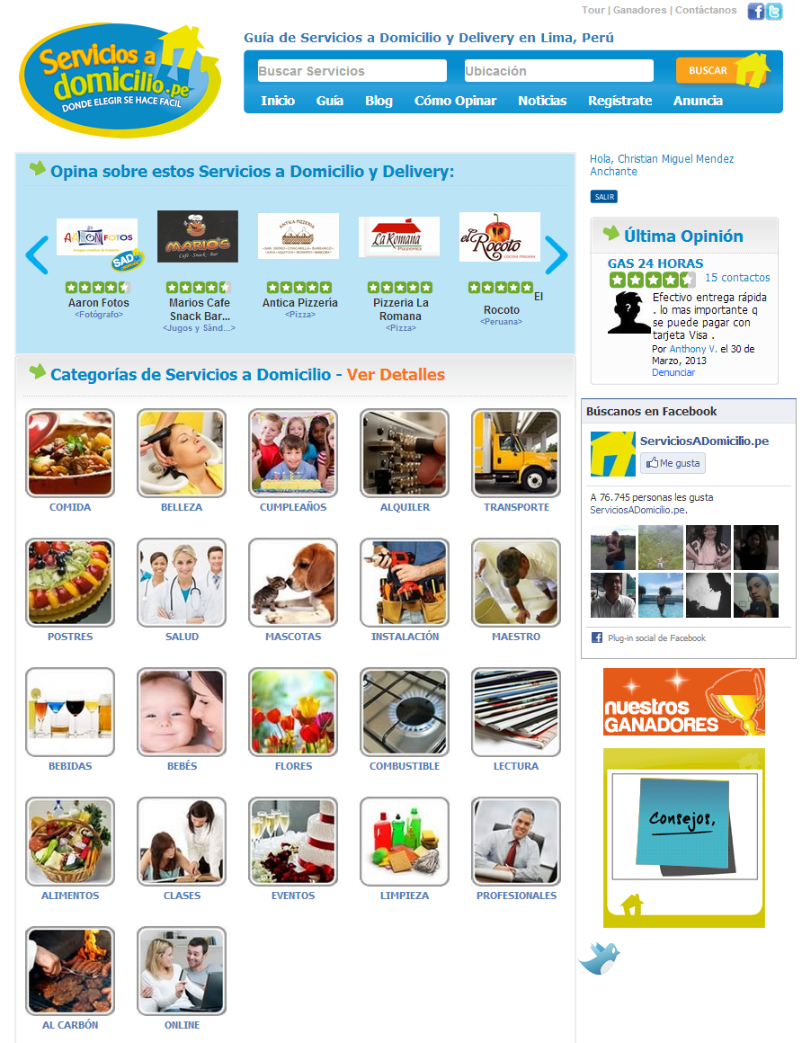

Figura 1.8 Página principal de *serviciosadomicilio.pe* [SAD, 2010]

* **Limadelivery.info**

Éste es otro portal peruano que, de manera similar al anterior, provee de un directorio de servicios tanto de empresas como de particulares los cuales pueden ser consultados por los usuarios que accedan a dicho portal [LAD, 2013]. También permite el registro y anuncio gratuito de proveedores, solo que la diferencia radica en que éste portal tiene un diseño más sencillo y sin tantas funcionalidades extras como calificaciones o recomendaciones, por lo que sólo se limita al anuncio, búsqueda y registro de opiniones. Entre sus categorías principales destacan:

* Comida
* Regalos
* Taxi
* Servicios Técnicos y Domésticos
* Alquiler
* Belleza
* Transportes y Viajes
* Fiesta y Eventos

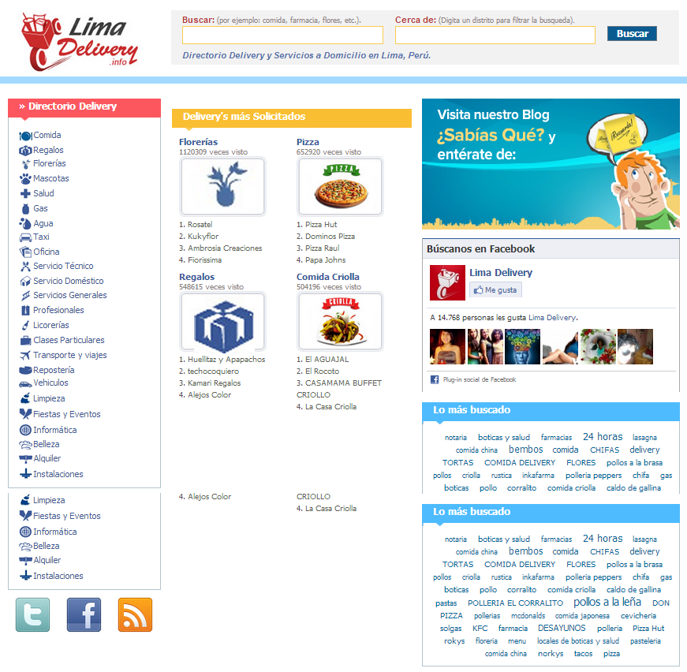

Figura 1.9 Página principal de *limadelivery.info* [LAD, 2013]

* **Sedapal en Tu Hogar**

Esta plataforma ofrece a los clientes servicios de gasfitería con garantía a través de atención personalizada para solucionar problemas de mantenimiento y reparación de las instalaciones sanitarias en hogares y oficinas mediante empresas que están asociadas y tienen convenios con Sedapal [SEDAPAL, 2013]. Gracias a esto, Sedapal garantiza que los servicios brindados serán de confianza y calidad. Entre estos resaltan los siguientes:

* Detección y reparación de fugas
* Inundaciones
* Desatoros internos
* Instalación de tuberías de agua y desagüe

Sedapal clasifica los tipos de servicios en 2 rubros: servicio personalizado, con el cual la atención al requerimiento se brinda en el lapso de las 24 horas previa programación, y servicio de emergencia donde la atención se da en el lapso de 1 hora.

Para solicitar alguno de estos, los clientes se pueden comunicar telefónicamente con Sedapal y hacer el pedido respectivo, o sino también pueden hacerlo directamente desde la página web del sistema mediante el cual completan un formulario y esperan a que un gestor de servicios se ponga en contacto con ellos para brindarle una atención personalizada. Tiene como inconveniente que la atención no es inmediata sino que se debe esperar a que Sedapal responda a la solicitud y se ponga en contacto con el cliente.

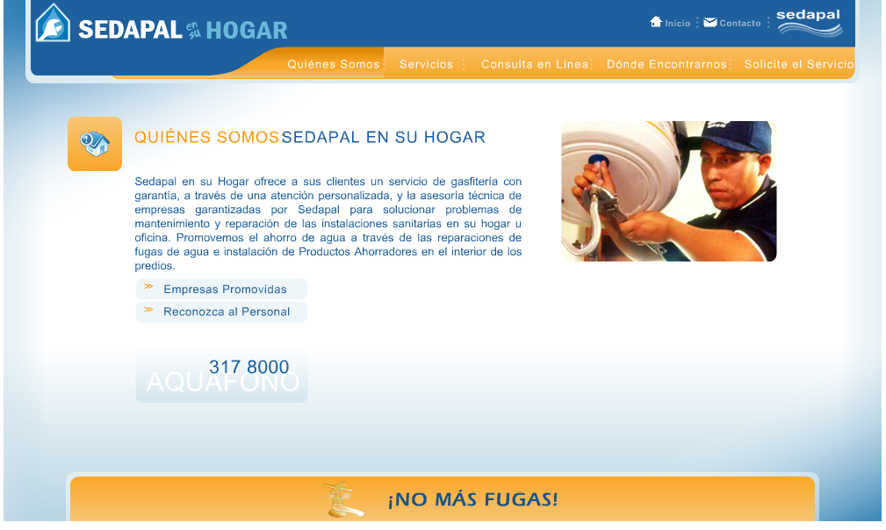

Figura 1.10 Página principal de *Sedapal en su hogar* [SEDAPAL, 2013]

## Formas aproximadas de resolver el problema

En esta sección, se presentarán cuatro soluciones que también resuelven parte de la problemática. Las dos primeras son páginas que le permiten al cliente interesado ponerse en contacto con un proveedor mediante una solicitud de presupuesto. Por su parte, la tercera solución provee un espacio gratuito para el anuncio y está orientado a pequeñas empresas (pymes). La cuarta solución consiste en una página de anuncios clasificados de todo tipo.

* **Quotatis.es**

Página web española que permite poner en contacto a los clientes con profesionales de servicios orientados a hogares [QUOT, 2007]. Fue creada por la empresa del mismo nombre en el 2007 y tiene presencia además en otros países europeos como Francia, Reino Unido, Bélgica y Alemania.

La empresa actúa como intermediario entre los clientes interesados y las empresas que proveen servicios ya que le permite al usuario mandar solicitudes de presupuestos online los cuales Quotatis validará previamente y publicará en una sección especial para que los distintos proveedores registrados que ofrezcan esos servicios puedan elegir aquellos presupuestos que pueden satisfacer, estableciendo así el contacto entre cliente-proveedor. Quotatis ofrece las siguientes funcionalidades:

A clientes:

* Conectarlos con proveedores de acuerdo al proyecto que buscan.
* Recibir sus solicitudes de presupuesto las 24 horas del día, los 7 días de la semana, y hacérselas llegar a los proveedores.
* No cobrar ninguna comisión sobre las ventas efectuadas por las empresas.
* Servicio 100% gratuito para el cliente

A proveedores:

* Ponerle en contacto y transmitirle las solicitudes de presupuesto de potenciales clientes que requieran servicios.
* Limitar a tres el número de empresas contactadas por cada solicitud de presupuesto con lo que se establecen oportunidades equitativas de contacto para todos los proveedores.
* No cobrar ninguna comisión sobre el importe total de las ventas efectuadas por su empresa, pero sí por cada solicitud de presupuesto reenviada y aceptada por el proveedor.

Entre las principales categorías de servicios que manejan se encuentran:

* Obras y reformas
* Limpieza
* Mantenimiento
* Instalaciones
* Carpintería

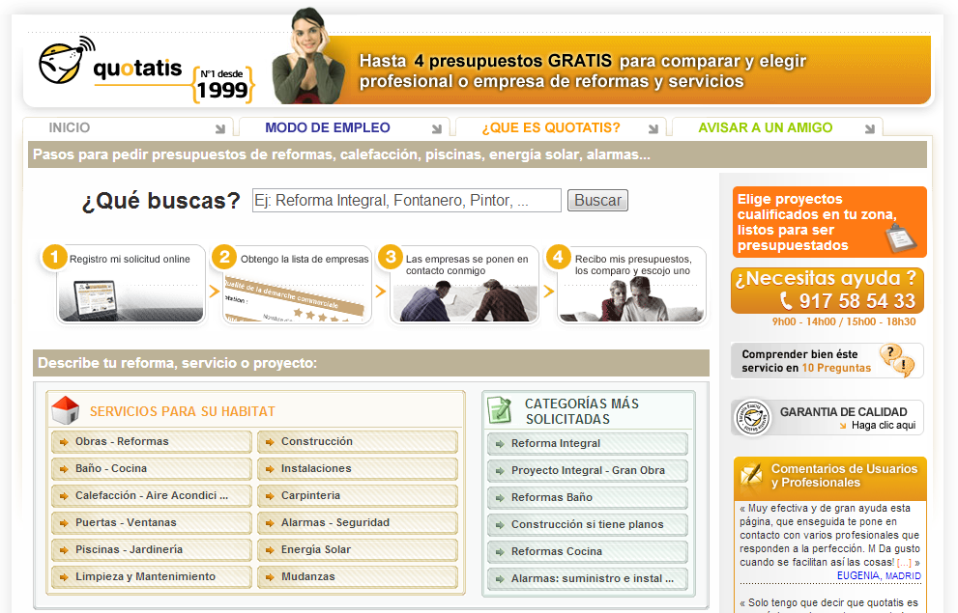

Figura 1.11 Página principal de *quotatis.es* [QUOT, 2007]

* **Acambiode.com**

Plataforma empresarial B2B entre empresas y profesionales autónomos y que permite realizar la compra/venta de productos o servicios [ACAM, 2001]. Creada en España el 2001 por el Grupo Intercom. De manera similar a Quotatis, esta empresa permite tanto a personas naturales como a otras empresas buscar productos y servicios y llenar un formulario de solicitud de presupuesto, solo que la diferencia radica en que *Acambiode.com* buscará los 3 mejores proveedores reenviándoles la solicitud estableciendo así el nexo entre cliente-proveedor. Además también permite que los potenciales clientes envíen presupuestos a los compradores que ellos mismos elijan. También ofrece el servicio de trueque empresarial el cual consiste en un acuerdo entre dos empresas o profesionales en la que una le ofrece sus productos o servicios a cambio de los de la otra empresa.

Acambiode.com está presente no sólo en España sino también en países de Latinoamérica como Argentina, Brasil, Chile, Colombia, Perú, entre otros.

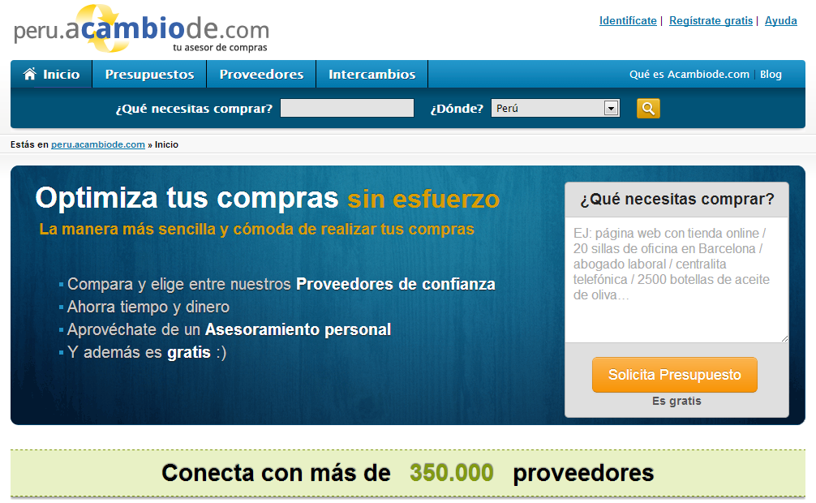

Figura 1.12 Página principal de *peru.acambiode.com* [ACAM, 2001]

* **Hotfrog.com**

Ésta página web permite a las pequeñas empresas publicar información acerca de lo qué hacen, los productos y servicios que ofrecen, sus características, galería de imágenes, mapas, entre otras funcionalidades. Con esto lo que el portal busca es impulsar el desarrollo de las pymes [HTFG, 2010]. Fue creada en Australia en el 2010 y tiene presencia en 38 países entre los que se incluye el Perú.

La principal característica que ofrece además de la publicación gratuita, es que mediante las palabras claves utilizadas en el perfil de la empresa creada, Hotfrog las empareja con las palabras que la gente utiliza en los motores de búsqueda como Google, logrando así un mejor posicionamiento en los resultados de búsqueda.

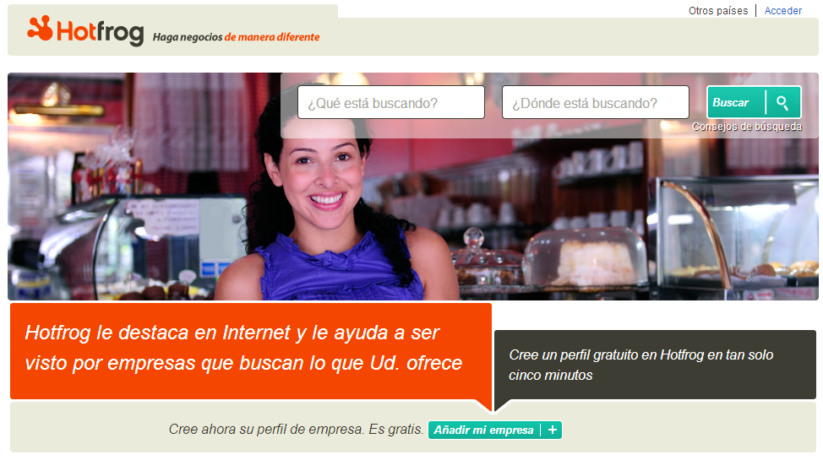

Figura 1.13 Página principal de *Hotfrog.com* [HTFG, 2010]

* **OLX.com**

OLX es una página web que permite realizar avisos clasificados gratis online de todo tipo ya sea compra, venta, empleos, servicios, cursos, o cualquier otro.   
Fue fundada en el 2006 por una compañía privada y tiene presencia en más de 105 países en 40 idiomas, entre los que se incluye el Perú [OLX, 2006].

La página le permite al anunciante diseñar fácilmente sus anuncios con fotos, controlar su actividad en ventas y compras, mostrar sus anuncios en redes sociales como Facebook, crear un listado de anuncios en formato XML y CSV para que se publiquen automáticamente con cierta frecuencia, y además cuentan con una aplicación para smartphones y tablets en los sistemas operativos iOS, Android, Windows Phone 8 y Blackberry.

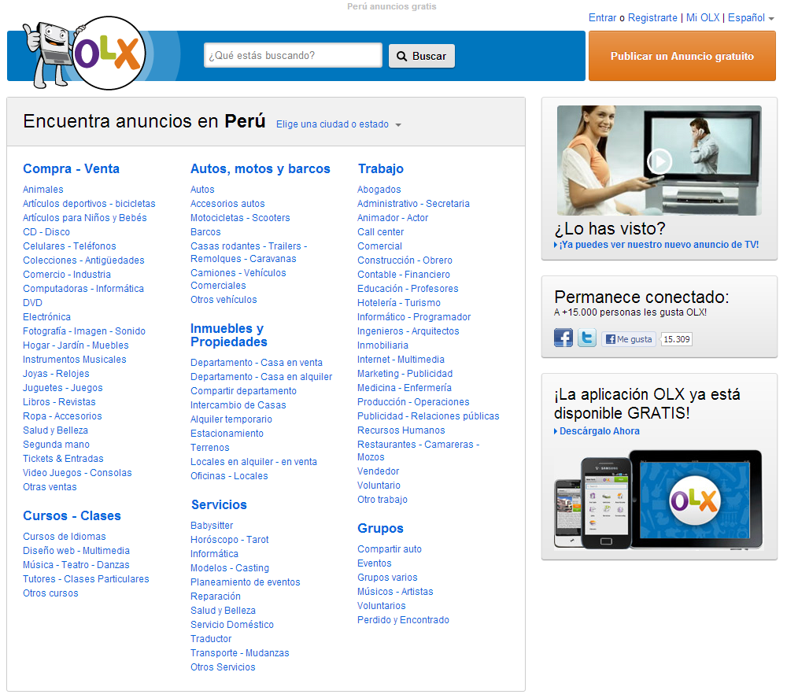

Figura 1.14 Página principal de *olx.com.pe* [OLX, 2006]

## Cuadro comparativo de la revisión del estado del arte

Con las soluciones encontradas y mencionadas previamente, se presenta a continuación un cuadro comparativo en la tabla 1.0. En dicho cuadro se observan las similitudes y diferencias entre las principales soluciones y la propuesta del presente proyecto.

|  |  |  |  |  |  |  |
| --- | --- | --- | --- | --- | --- | --- |
| Criterio |  | C:\Users\Christian\Desktop\Servicios a Domicilio.png |  | C:\Users\Christian\Desktop\quotLOGO.png | C:\Users\Christian\Desktop\hotfLOGO.png | Sistema de Gestión de Toma de Pedidos de Servicios Generales y de Mantenimiento |
| **País de Origen** | España | Perú | Perú | España | Australia | Perú |
| **Costo** | * El cliente no paga por anunciar, solo al proveedor. * Etece cobra una comisión del 19% sobre el precio fijado por el cliente. | * Plan básico gratuito con funcionalidades limitadas. * Plan Premium de $200+IGV el cual ofrece funcionalidades extras. | * Servicio personalizado desde S/.10 por inspección. * Servicio de emergencia desde S/.20 por inspección.   En ambos casos, se paga a la empresa fontanera que realiza el servicio. | * No hay costo por buscar proveedores * Los proveedores pagan por derecho a recibir presupuestos en planes que van desde 25€ por presupuesto aceptado. | * No hay costo por buscar proveedores. * No hay costo por publicar información de una empresa, aunque en algunos países (no Perú) existe una opción de pago. | El registro y uso del sistema por parte de clientes y proveedores será completamente gratuito. |
| **Características Más Relevantes** | * Permite indicar una necesidad y fijar el precio. * El cliente puede elegir el proveedor o dejar que el sistema el elija. * Los pagos son con tarjeta de crédito una vez satisfecho el cliente. | * Permite hacer calificaciones, opiniones y recomendaciones sobre proveedores. * El plan Premium otorga una gran exposición de la marca. | * Sedapal trabaja exclusivamente con 6 empresas fontaneras seleccionadas. * El servicio incluye garantía de 6 meses y se satisface hasta en un lapso de 24 horas. | * Los proveedores pueden elegir los presupuestos de potenciales clientes. * Se centra únicamente en servicios generales para el hogar. | * Les da un espacio personalizado gratuito a las pymes para que se anuncien. * Mediante palabras claves del perfil de la empresa, repotencia las búsquedas en portales como Google. | * Asignación automática del mejor proveedor al cliente mediante Algoritmo Tabú. * Los proveedores pueden registrar su disponibilidad en su calendario web. * Manejo de tarifas (servicio y materiales) estándares para todos los proveedores |
| **Público Objetivo** | Clientes en busca de cualquier servicio. | Proveedores de cualquier rubro de actividad económica. | Clientes de Sedapal | Proveedores que están en el rubro de servicios generales para el hogar. | Mypes y Pymes de cualquier rubro. | Independientes y mypes de servicios generales y de mantenimiento a hogares. |

**Tabla 1.1. Cuadro de comparación de soluciones**

## Conclusiones sobre el estado del arte

En la revisión del estado del arte se han encontrado varias soluciones que de alguna manera resuelven la problemática de los trabajadores independientes y las mypes que se dedican a brindar servicios generales para el hogar y que no cuentan con un espacio personalizado y dedicado para los tipos de servicios que ellos brindan.   
Sin embargo, ninguna de estas soluciones integra todas las funcionalidades necesarias ya que, por ejemplo, muchas ofrecen un espacio virtual gratuito para hacer el anuncio, pero no se enfocan en un solo rubro de servicios ni sector, sino que abarcan todo tipo de categorías de servicios, lo cual hace que se pierda efectividad en cuanto a alcance hacia el público objetivo se refiere. El escenario sería diferente si en vez de tener un portal con N servicios, se tuviera uno que esté dedicado única y exclusivamente a servicios de mantenimiento de hogares el cual tenga tarifas estandarizadas de los servicios evitando así discrepancias en cuanto a costos por proveedor se refiere.

Además, la forma de contacto entre cliente-proveedor en muchos casos se realiza o bien por parte de la empresa que actúa como intermediario como es el caso de Sedapal, o bien por parte del propio cliente interesado como es el caso de serviciosadomicilios.pe y Hotfrog.com.pe que obligan al cliente a que éste busque y escoja el proveedor que mejor le parezca (según su propio criterio). Si bien esto muchas veces es una buena idea, lo ideal sería que, además de esto, existiera la posibilidad de que los clientes se desliguen de ésta búsqueda y selección y solo se preocupen de realizar la solicitud del servicio. Esto precisamente es lo que también se está considerando en la solución propuesta ya que mediante el uso de un algoritmo, se podrá establecer la relación cliente-proveedor de manera automática y transparente para el usuario. Para lograr esto, se considerarán variables tales como cercanía del proveedor al cliente, disponibilidad del proveedor para la fecha solicitada, y puntuación del proveedor lo que asegurará que aquel asignado será el de mejor reputación y calidad. Cabe resaltar que dicha puntuación estará determinada por la propia calificación que harán los clientes que han contratado los servicios de los proveedores. Esto permitirá que el algoritmo en efecto priorice a aquellos proveedores que cumplan tanto la mejor cercanía como la mejor puntuación promedio acumulada.

En esencia, lo que la propuesta pretende realizar es una suma de las mejores funcionalidades (características) de cada una de las soluciones presentadas. Dicha propuesta incluirá, por ejemplo, el registro y anuncios gratis de los proveedores, búsqueda y asignación automática o por elección de los proveedores, manejo de calendarios personalizables con los trabajos que los proveedores deben realizar, sistema de puntuación a proveedores, entre otras funcionalidades. Obviamente el acceso y uso completo del sistema será completamente gratuito sin existencia de planes de compra o similares que puedan poner en ventaja a unos proveedores sobre otros, lo cual precisamente formaba parte de la problemática del presente proyecto. Todo esto permitirá, como se pretende, cubrir la necesidad de proveer a este sector de trabajadores de un nuevo medio alternativo para darse a conocer y que ellos, en base a sus propios trabajos realizados, puedan surgir, formalizarse y hasta establecerse como pequeños nuevos empresarios.

# Objetivo General

Implementar un sistema de información para la gestión de entrega de servicios generales y de mantenimiento a hogares basado en un esquema de comercio electrónico que permita el manejo de proveedores, control de las ventas e insumos, y gestión del post-servicio.

# Objetivos específicos

1. Elaborar el caso de negocio de la solución planteada.
2. Modelar los procesos de negocios que serán soportados por la solución planteada. Dichos procesos deberán ser los siguientes:
3. Contacto inicial.
4. Visita preliminar.
5. Selección y compra de insumos y materiales a usar.
6. Ejecución del trabajo.
7. Cierre y retroalimentación (post-servicio).
8. Definir las reglas y políticas de negocio que deben cumplir todos los actores involucrados (clientes y proveedores) en el caso de negocio considerando los procesos antes mencionados.
9. Implementar un proceso de búsqueda para la asignación automática del mejor proveedor al cliente basada en el algoritmo Tabú considerando los siguientes factores:
10. Disponibilidad del proveedor, según calendario virtual.
11. Distanciamiento entre proveedor y cliente.
12. Puntuación promedio del proveedor, según la calificación de los clientes.
13. Cumplimiento por parte del proveedor de las reglas de negocio.
14. Realizar un análisis comparativo de herramientas tecnológicas y adoptar las que mejor se adecuen a los requerimientos del sistema.
15. Implementación de la solución.

# Resultados esperados

1. **Resultado Esperado del Objetivo Específico 1 (RE1):**

Documento que contiene la descripción del caso de negocio.

1. **Resultado Esperado del Objetivo Específico 2 (RE2):**

Documento que contiene los diagramas de procesos de negocio mencionados en el objetivo específico 2.

1. **Resultado Esperado del Objetivo Específico 3 (RE3):**

Documento que contiene y describe todas las reglas y políticas de negocio que deben ser cumplidas tanto por clientes como proveedores a fin de poder llevar a cabo el caso de negocio cumpliendo el flujo de procesos involucrados.

1. **Resultado Esperado del Objetivo Específico 4 (RE4):**

Documento que contiene en lenguaje natural y en español el pseudocódigo del algoritmo Tabú para la asignación del mejor proveedor al cliente, dados los factores mencionados en el objetivo específico 4.

1. **Resultado Esperado del Objetivo Específico 5 (RE5):**

Cuadro comparativo entre herramientas y tecnologías disponibles a fin de seleccionar aquellas que se van a utilizar en el proyecto.

1. **Resultado Esperado del Objetivo Específico 6 (RE6):**

Producto software implementado.

# Herramientas, métodos y procedimientos

En esta sección se indicarán todas aquellas herramientas, métodos y/o procedimientos que se utilizarán los cuales permitirán alcanzar los objetivos específicos generando cada uno de sus resultados esperados asociados. Primero se presentará un cuadro con el mapeo entre resultado esperado y herramienta/metodología, para luego pasar al detalle de cada una de éstas.

## Mapeo

La siguiente tabla muestra el mapeo entre un resultado esperado y la herramienta, método o procedimiento a usarse.

**Tabla 1.2. Mapeo Resultado Esperado/Herramientas-Métodos**

|  |  |
| --- | --- |
| **Resultados esperados** | **Herramientas – Métodos – Procedimientos** |
| **RE1:** Documento que contiene la descripción del caso de negocio. | **Business Case Guide (BCG):** guía elaborada en el 2008 por el Treasury Board of Canada Secretariat que establece un modelo para la definición y desarrollo del caso de negocio (business case) mediante el cual se identifican fases y pasos claves para su elaboración. |
| **RE3:** Documento que contiene y describe todas las reglas y políticas de negocio que deben ser cumplidas tanto por clientes como proveedores a fin de poder llevar a cabo el caso de negocio cumpliendo el flujo de procesos involucrados. |
| **RE2:** Documento que contiene los diagramas de procesos de negocio mencionados en el objetivo específico 2. | **Business Process Modeling Notation (BPMN):** notación gráfica estandarizada que permite el modelado de procesos de negocio, en un formato de flujo de trabajo. Se hará uso de la versión 2.0 |
| **RE5:** Cuadro comparativo entre herramientas y tecnologías disponibles a fin de seleccionar aquellas que se van a utilizar en el proyecto. | **Extreme Programming (XP):** metodología ágil de desarrollo de software basada en una serie de principios tales como retroalimentación, simplicidad, desarrollo iterativo y adaptación a los cambios. |
| **RE6:** Producto software implementado. |
| **RE4:** Documento que contiene en lenguaje natural y en español el pseudocódigo del algoritmo Tabú para la asignación del mejor proveedor al cliente, dados los factores mencionados en el objetivo específico. | **PSeudo Intérprete (PSeInt):** herramienta que a partir de pseudocódigo escrito en lenguaje natural y en español, permite generar el diagrama de flujo correspondiente. |

## Project Management Body of Knowledge (PMBOK)

Para la gestión del presente proyecto de fin de carrera se utilizará la guía *PMBOK* (*Project Management Body of Knowledge*) en su 5ta edición, elaborado por el Project Management Institute (PMI). Dicha guía está estructurada en dos grandes secciones: la primera sección define los 5 grupos de procesos (iniciación, planificación, ejecución, seguimiento y control, y cierre); la segunda sección abarca las 10 áreas de conocimientos (gestión de la integración, alcance, tiempo, costos, calidad, recursos humanos, comunicaciones, riesgos, adquisiciones y stakeholders del proyecto) [PMI, 2013].

### Justificación

Se ha elegido esta metodología para la gestión del proyecto debido a que está compuesto de un conjunto de principios considerados como buenas prácticas y además porque esta guía es un estándar internacional en cuanto a administración de proyectos se refiere por lo que su adopción para el proyecto beneficiará a la gestión del mismo.

### Lista de Principios

De esta guía se hará uso de ciertos principios (repartidos en áreas de conocimientos y procesos) los cuales se procederán a documentar en el presente proyecto durante su realización.

* ***Gestión de la Integración del Proyecto***

De este primer apartado, se tomarán 3 procesos que ayudarán en la gestión de la coordinación de las distintas actividades del proyecto.

* **Desarrollar el Acta de Constitución del Proyecto:** proceso con el cual se elaborará el documento que autoriza formalmente el inicio del proyecto, en este caso con la aprobación de los profesores del curso y el asesor. Dicho documento incluirá principalmente nombre completo del proyecto, breve justificación, listado de objetivos y requerimientos, riesgos presentes, y el cronograma de todo el proyecto.
* **Desarrollar el Plan de Gestión del Proyecto:** proceso en el que se va a documentar las acciones necesarias para poder definir, integrar y coordinar los hitos y actividades que se han planteado.
* **Monitoreo y Control del Proyecto:** proceso con el que se realizará el seguimiento y revisión del progreso del proyecto a fin de poder cumplir los objetivos que se han planteado.
* ***Gestión del Alcance del Proyecto***

De esta área se adoptarán los 5 procesos que la componen lo que permitirá asegurar que el proyecto incluya todo el trabajo requerido y así completarlo satisfactoriamente.

* **Recopilar Requisitos:** proceso con el cual se definirá y documentará las necesidades de los stakeholders (clientes y proveedores) a fin de cumplir con los objetivos del proyecto. Para lograr esto, se realizarán entrevistas a un pequeño grupo de trabajadores independientes así como a potenciales clientes de los servicios contemplados en el caso de negocio.
* **Definir el Alcance:** proceso con el cual se realizará una descripción detallada tanto del proyecto como del producto, considerando las restricciones y supuestos.
* **Crear la Estructura de Desglose de Trabajo (EDT):** proceso que consiste en subdividir las tareas y entregables del proyecto de manera jerárquica en pequeños componentes con la finalidad que sean manejables para su estimación y ejecución.
* **Verificar el Alcance:** proceso con el cual se hará el control de aceptación de los entregables que han sido finalizados para verificar si se están cumpliendo los objetivos y así quede constancia de ello. Esta aceptación será realizada por los profesores del curso y por el asesor.
* **Controlar el Alcance:** con este proceso se monitoreará constantemente el estado del proyecto y el alcance del producto. Además permitirá gestionar los cambios en la línea base del alcance si así fuera necesario.
* ***Gestión del Tiempo del Proyecto***

De esta área se tomarán 5 procesos los cuales permitirán administrar eficientemente el tiempo y así asegurar la finalización del proyecto en el plazo establecido.

* **Definir las Actividades:** a través de este proceso se identificarán las acciones específicas que deben ser realizadas a fin de producir cada uno de los entregables del proyecto.
* **Secuenciar las Actividades:** proceso con el cual se realizará un diagrama de las interrelaciones entre las actividades del proyecto, identificando los predecesores y sucesores de cada actividad.
* **Estimar la Duración de las Actividades:** se establecerá la cantidad de trabajo necesario (expresado en horas) para completar cada actividad.
* **Desarrollar el Cronograma:** con la secuenciación y estimación del tiempo de las actividades, se podrá elaborar el cronograma de entregables que tendrá el proyecto.
* **Controlar el cronograma:** proceso para monitorear el estado del proyecto, registrando el avance del mismo y a la vez gestionar los cambios en la línea base del cronograma.
* ***Gestión de Riesgos del proyecto***

De esta última área de conocimiento se adoptarán 2 procesos los cuales permitirán para identificar, estimar y evaluar los riesgos que se puedan presentar en el proyecto.

* **Planificar la Gestión de Riesgos:** proceso que se utilizará para definir cómo es que se deben realizar las actividades de gestión de riesgos del proyecto, permitiendo así la evaluación de estos y las medidas de mitigación a tomar.
* **Identificar los Riesgos:** proceso con el cual se identificarán los riesgos que pueden afectar el desarrollo del proyecto dejando documentado tanto el impacto como la forma de mitigación de los mismos.

## Business Case Guide (BCG)

Para la elaboración del caso de negocio del presente proyecto se hará uso de una guía denominada *Business Case Guide* elaborada por el Treasury Board of Canada Secretariat la cual establece un modelo que incluye 3 fases y dentro de cada una pasos que agrupan los principios que deben ser considerados al momento de establecer el caso de negocio. [TBC, 2008].

### Justificación

Se ha elegido hacer uso de esta guía debido a que la estructura del modelo que propone se puede ajustar bien a lo que el presente proyecto pretende postular como caso de negocio por lo que su adopción permitirá elaborar un business case que incluya, entre otros puntos, las necesidades del negocio, alcance, análisis costo-beneficio, justificación y estrategias de gestión y riesgos del proyecto.

### Lista de Principios

De esta guía se hará uso de determinados puntos dentro de cada fase.

#### Fase 1: Contexto Estratégico

En esta primera fase, se establece el contexto para el cambio y se define claramente la necesidad de inversión. Se responden preguntas tales como ¿Dónde estamos ahora? ¿Dónde queremos estar? ¿Qué motiva la necesidad del cambio? ¿Qué se está intentando alcanzar?

##### Paso 1: Necesidades del Negocio y Resultados Esperados

Se identifica la necesidad y los resultados de negocio esperados.

* **Entorno estratégico:** que incluye las necesidades del negocio, motivación para el cambio y resultados del negocio.
* **Descripción detallada de las necesidades del negocio:** que incluye la declaración de problema/oportunidad, priorización de requisitos, supuestos, y restricciones.
* **Alcance:** que identifique los límites del caso de negocio así como un análisis de los stakeholders involucrados.

#### Fase 2: Análisis y Recomendaciones

En esta segunda fase es considerada el corazón del caso de negocio. Se responden preguntas tales como ¿Cómo llegaremos hasta allí? ¿Cuál es la mejor opción?

##### Paso 2: Análisis de Opciones Preliminares

Una vez que se tiene el contexto para el cambio establecido, el siguiente paso es determinar la lista de posibles opciones para alcanzar las necesidades de negocio. Primero se elabora una lista preliminar de opciones sin mucho detalle para luego pasar a tener una lista más corta para un análisis más riguroso. Para fines del presente proyecto, este paso será muy similar al análisis del estado del arte el cual fue ejecutado previamente.

* **Criterios de evaluación:** se establecen algunos criterios relevantes que ayuden a la selección de las mejores opciones para resolver las necesidades de negocio (problemática) tales como alineamiento con la organización y sus objetivos de negocio, si será alcanzable y si será accesible.
* **Lista de posibles opciones:** que incluye la descripción de la situación actual (status quo) y de las otras opciones disponibles.
* **Selección de opciones:** se filtran aquellas opciones que deben ser descartadas de aquellas que pasan a ser consideradas como posibles para un posterior análisis. Se hace uso de un cuadro con criterios los cuales deben ser cumplidos por todas las opciones.

##### Paso 3: Opciones Viables

En este paso se elegirá a la mejor opción de entre las restantes del paso 2, considerando para la opción escogida un mayor y riguroso análisis.

* **Análisis costo-beneficio:** se sopesan los costos asociados a la opción y los beneficios obtenidos tras su ejecución.
* **Riesgos implicados:** se muestran en una tabla los riesgos encontrados que forman parte del caso de negocio. Para fines del presente proyecto, los riesgos serán los mismos que los presentados en otra sección del presente documento.
* **Ventajas y desventajas:** se incluyen las ventajas y desventajas que conlleva ejecutar el caso de negocio para resolver el problema.

##### Paso 4: Justificación y Recomendación

En este paso se justifica el porqué de resolver la problemática con el business case en cuestión. Para el presente proyecto, dicha justificación será muy similar a la realizada en otra sección de este documento.

* **Opción elegida:** se presenta la justificativa respectiva así como un breve resumen de los beneficios, costos, riesgos y el plan para la implementación del business case.

#### Fase 3: Gestión y Capacidad

En esta última fase, se definen las estrategias para los aspectos de gestión del proyecto, gestión de los entregables y gestión de riesgos. Para fines del presente proyecto, esta fase hará referencia al uso de metodologías tales como PMBOK (proyecto) y XP (producto).

##### Paso 5: Administrando la Inversión

Este último paso permite definir y mostrar las estrategias que se van a seguir para la gestión de proyecto, entregables y riesgos.

* **Estrategia para la gestión del proyecto:** se presenta la estrategia que se va a adoptar para la gestión del proyecto (que incluye la elaboración del caso de negocio).
* **Estrategia para la gestión de entregables:** se presenta la estrategia que se va a adoptar para la gestión de los entregables del proyecto.
* **Estrategia para la gestión de riesgos:** se presenta la estrategia que se va a adoptar para la gestión de los riesgos asociados a todo el proyecto.

## Extreme Programming (XP)

Para la gestión del desarrollo del producto del presente proyecto se utilizará la metodología *Extreme Programming* (*XP*). Ésta es una metodología ágil de desarrollo de software formulada por Kent Beck en el año 1999 la cual, a diferencia de metodologías tradicionales, pone más énfasis en la adaptabilidad que en la previsibilidad. Es una metodología que se basa en la retroalimentación continua entre el cliente y el equipo de desarrollo, comunicación fluida entre todos los participantes, simplicidad en las soluciones implementadas y coraje para enfrentar los cambios. [BECK, 2004].

### Justificación

Se ha elegido hacer uso de esta metodología para el desarrollo del producto por las siguientes razones:

* Es ideal para equipos pequeños (en este caso, 1 persona)
* Está a favor de los cambios en pleno desarrollo
* El software se entrega por partes completamente útiles para el usuario
* Promueve hacer pruebas al software con bastante frecuencia
* Promueve la comunicación entre los clientes y desarrolladores

De las razones antes expuestas, la última es considerada una de las más importantes ya que el producto que se va a desarrollar en el presente proyecto estará enfocado hacia un segmento particular de personas naturales por lo que será fundamental la relación entre los usuarios del sistema y el equipo de desarrollador a fin de elaborar una solución que efectivamente satisfaga y se adapte a las necesidades de los stakeholders.

### Lista de Principios

Entre las principales características (principios) que esta metodología propone se hará énfasis en las siguientes:

* **Planning Game:** proceso mediante el cual se planifican aquellos requerimientos a ser implementados en el siguiente release (planificación de los release), y se planifican también las actividades y tares que los desarrolladores deben realizar a fin de implementar los requerimientos acordados (planificación de las iteraciones).
* **Desarrollo iterativo e incremental**: se entregan pequeñas unidades funcionales los cuales ya han sido testeados y están listos para pasar a producción. Esto permitirá que en caso sea necesario modificar alguna funcionalidad, el cambio se realice con la mayor premura posible.
* **Integración entre todos los stakeholders:** la metodología XP promueve que exista una fuerte y constante comunicación entre los usuarios del sistema y el equipo de desarrollo (conformado en este caso por el asesor y el tesista). Esto trae como beneficios que será más fácil la realización de los cambios y el entendimiento de los requerimientos del sistema al realizar en conjunto las historias de usuarios.
* **Pruebas unitarias continuas:** se desarrollan las pruebas antes del código en sí. Esto ayuda a que los desarrolladores sepan considerar aquello que realmente se necesita realizar y que el código finalmente obtenido sea simple y libre de errores. De esta forma ya desde el principio se puede ir probando el software respecto al cumplimiento de los requisitos y las funcionalidades.

Adicionalmente a estos principios, se hará uso Historias de Usuarios, los cuales capturan lo que los usuarios del sistema necesitan que éste haga en una simple y concreta descripción. Su utilización permitirá un ahorro considerable de tiempo en documentación, el cual puede ser aprovechado para el desarrollo y pruebas del sistema.

Dentro del ciclo de vida de un proyecto que hace uso de la metodología XP se pueden identificar las siguientes fases:

1. **Elaboración de Historias de Usuarios:** en esta primera fase, todos los stakeholders del sistema (clientes y desarrolladores) elaboran en conjunto las historias de usuarios que contienen los requerimientos por implementar.
2. **Planificación de los Releases (entregables):** una vez que se tienen todas las historias de usuarios, se procede a determinar el orden en que deberán ser implementadas (priorización) así como la estimación del esfuerzo necesario para llevarlo a cabo. Con esto se tendrá un cronograma que especifique la entrega de cada uno de estos releases.
3. **Planificación de las Iteraciones:** en cada una de las iteraciones se planifican las actividades que los desarrolladores deben realizar a fin de poder implementar las historias de usuarios que deben ser entregados en el siguiente release.
4. **Pruebas de aceptación:** las historias de usuarios serán sometidas a escenarios que indicarán cuando es que han sido correctamente implementados. Una historia de usuario no se considera finalizada si es que no ha pasado todas las pruebas de aceptación.
5. **Entrega (release):** cuando la historia de usuario se considera aprobada, ésta para a producción pudiendo ser completamente utilizable por los usuarios del sistema generando valor para estos.

## Business Process Modeling and Notation (BPMN)

### Descripción

*Business Process Modeling and Notation o BPMN* es una notación gráfica que permite modelar procesos de negocio. Esta notación ha sido diseñada para coordinar la secuencia de los procesos y los mensajes que fluyen entre los participantes de las diferentes actividades, de manera tal que las partes involucradas puedan entender y comunicar los procesos de forma clara, completa y eficiente. La notación BPMN expresa los procesos de negocio mediante *Business Process Diagram* (*BPD*). Dicho diagrama consiste en un conjunto de elementos gráficos tales como objetos de flujo (eventos, actividades y gateways), objetos de conexión (flujo de secuencia y flujo de mensaje), swimlanes y artefactos. Fue desarrollado por la organización Business Process Management Initiative (BPMI), y es actualmente mantenida por el OMG (Object Management Group) [WHITE, 2004].

### Justificación

Se ha elegido utilizar esta herramienta dado que es considerado un estándar para la representación gráfica de procesos de negocio siendo una notación sencilla de entender y entendible. Su utilización permitirá modelar los procesos de negocio involucrados en el presente proyecto (resultado esperado 2).

## PSeudo Intérprete (PSeInt)

### Descripción

*PSeudo Intérprete (PSeInt)* es un herramienta (programa informático) el cual permite escribir pseudocódigos en lenguaje natural y en español dentro de un entorno de desarrollo simple e intuitivo y a partir de esto generar el diagrama de flujo correspondiente. Es un proyecto open source que empezó como proyecto final de un curso de la carrera de Ingeniería Informática de la Universidad Nacional de Litoral (Argentina). El programa permite además de escribir el pseudocódigo, ejecutarlo como si se tratara de un programa escrito en un lenguaje de programación oficial [NOVARA, 2013].

### Justificación

Su utilización permitirá obtener fácilmente el resultado esperado 4 en el que además de presentar el pseudocódigo del algoritmo del producto a desarrollar en lenguaje natural, también se podrá obtener el diagrama de flujo asociado a dicho algoritmo.

# Alcance

El presente proyecto está relacionado y orientado hacia el sector de personas naturales que ofrecen los denominados *servicios generales* dentro de los cuales se están considerando los siguientes:

* Carpintería
* Drywall
* Electricidad
* Gasfitería
* Jardinería
* Melamina
* Pintura
* Vidriería

Se ha elegido este segmento de servicios dado que, como se analizó anteriormente en el punto 2 Marco Teórico, se ha identificado que dentro de la población económicamente activa existe un vasto número de personas que trabajan de manera independiente y más aún la gran mayoría de estos no son profesionales ni técnicos. Considerando esto, que los servicios antes mencionados son de uso muy común, y que además estos pueden ser ofrecidos por cualquier individuo que tenga conocimientos o experiencia básica y sin mucha dificultad, se puede entender que existe un gran mercado potencial sobre el cual producto pretende dar soporte y apoyo.

Para lograrlo, se va a definir y elaborar el caso de negocio (*business case*) sobre el cual el presente proyecto se va a desarrollar. Es así que para dicho business case se están considerando 5 procesos (mencionados en el Objetivo Específico 2) cada uno de los cuales abarca una serie de reglas de negocio y que forman parte de un flujo de procesos que permiten llevar a cabo el caso de negocio. En cuanto a las funcionalidades y requerimientos a abarcar por el sistema que se va a desarrollar, solo serán considerados aquellos afines al caso de negocio y a los 5 procesos definidos dentro de éste. Dichas funcionalidades serán mostradas en detalle en la parte de Análisis y Diseño del presente proyecto.

Así mismo, es importante destacar que el área al que corresponde el proyecto en cuestión es el área de sistemas de información, por lo que el producto final a desarrollar será precisamente un sistema de información web el cual incluirá todas las funcionalidades pertinentes al caso de negocio previamente planteado, definido y documentado.

## Limitaciones

Como se mencionó antes, el producto a desarrollar estará orientado hacia un sector particular de servicios y personas que los proveen. En ese sentido, existen aspectos que pueden repercutir negativamente en la ejecución del proyecto, considerados como limitaciones y obstáculos los cuales serán listados a continuación.

### Técnicas

* La obtención de requerimientos por parte de los usuarios del sistema (un grupo determinado y reducido de trabajadores independientes) se realizará a partir de este grupo limitado de individuos. Esto implicará que todo el análisis y diseño de la solución se hará en base a un levantamiento de información obtenido solo a partir de una pequeña muestra de proveedores de todo el universo que lo constituye.
* Del mismo modo, el levantamiento de información podría dificultarse dado que existe la posibilidad de que el reducido grupo de usuarios no sepa explicar con el suficiente detalle qué esperan y qué necesitan que la herramienta les ayude a realizar.
* La infraestructura (hardware) que se utilizará para el desarrollo y despliegue del proyecto será únicamente la proporcionada por el tesista por lo que si se quisiera utilizar masivamente el producto, primero se deberán hacer pruebas en ambientes de producción más completos y realistas.
* El sistema en cuanto a su facilidad para el desarrollo dependerá fuertemente de las tecnologías escogidas (lenguaje de programación, frameworks, entorno de desarrollo, entre otros) así como de la habilidad y experiencia del tesista desarrollador.

### De Gestión

* Los trabajadores independientes en su gran mayoría pueden tener pocos o ningún conocimiento en computación tal que les impida sacar el máximo provecho a la herramienta. Esto puede implicar que la solución que se pretende desarrollar no tendrá el impacto que se esperaba.
* Dado que la propuesta del presente proyecto es considerada como un nuevo medio alternativo e innovador que estará enfocado a un segmento muy particular de personas, existe el impedimento de no poder comparar la solución propuesta con alguna otra herramienta ya desarrollada y que resuelva los mismos problemas que la solución en cuestión. Diferente sería el caso si lo que se pretende desarrollar ya exista en el mercado pues si así fuera, se podría determinar qué es lo que estaría faltando añadir al proyecto o que enfoque sería más adecuado para adoptar.
* El tiempo requerido para desarrollar el producto y llevar a cabo todo el proyecto está condicionado por el tiempo que el tesista le pueda brindar, siendo en este caso un período no mayor a un ciclo académico regular (4 meses).

## Riesgos

Además de las limitaciones, el proyecto conlleva una serie de riesgos asociados los cuales se presentarán en la siguiente tabla indicando además el impacto y las medidas que pueden ayudar para su mitigación.

**Tabla 1.3. Riesgos del proyecto**

|  |  |  |
| --- | --- | --- |
| **Riesgo identificado** | **Impacto en el proyecto** | **Medidas correctivas para mitigar** |
| Poca o ninguna disponibilidad por parte de la muestra de usuarios del sistema para la obtención de requerimientos. | Inadecuada obtención de requerimientos del sistema que repercute en un análisis y diseño poco óptimo o eficiente. | Constante comunicación y coordinación con los usuarios. Se debe además contar con un grupo adicional de usuarios que puedan sustituir a los ausentes. |
| Mal entendimiento de los requerimientos del grupo de usuarios del sistema. | Sistema inadecuado que no satisface las verdaderas necesidades de los trabajadores independientes. | Comunicación constante con el grupo de usuarios para la revisión y confirmación de cada uno de los requisitos. |
| Usuarios del sistema con pocos o ningún conocimiento en computación. | Poco aprovechamiento de la herramienta por parte de sus usuarios. | Se puede incluir una sección de ayuda así como breves manuales y videos explicativos de las principales funcionalidades. |
| Tecnología a usar puede dificultar parte del desarrollo por falta de experiencia. | Retraso en los avances en el desarrollo del sistema. | Hacer una investigación previa al inicio oficial del desarrollo y contar con manuales de la tecnología a emplear. |
| Pérdida de la documentación del proyecto y/o código fuente del producto. | Retraso en la entrega de los avances del proyecto e incluso tener que rehacer la documentación o código fuente perdido. | Utilizar un software de control de versiones (repositorio) para salvaguardar todo el proyecto. |

# Justificación y viabilidad

En la siguiente sección, se presentará en primera instancia la justificación por la cual se decidió realizar el proyecto así como su propuesta de solución. Seguidamente, se presentará el análisis de viabilidad del proyecto el cual permite determinar si será posible o no llevarlo a cabo y en qué medida se podrá hacerlo.

## Justificativa del proyecto de tesis

El motivo que conllevó a la realización del presente proyecto de fin de carrera es el de poder ofrecer, en primer lugar, un espacio de anuncio a las personas naturales que se dedican a ofrecer servicios generales y de mantenimiento a hogares los cuales, como se vio en la problemática, se beneficiarían de poder contar con un nuevo medio alternativo que les permita darse a conocer. Para estos trabajadores independientes es importante poder conseguir nuevos clientes y nuevos trabajos puesto que en muchos casos, sus ingresos económicos dependen de la cantidad de trabajos que ellos puedan realizar. Para este fin con el presente proyecto se desarrollará un sistema de información web el cual les permitirá a estos trabajadores independientes poder darse de alta, anunciar qué es lo que hacen y ofrecen como servicios, manejar su disponibilidad a través de un calendario personal, y contar con una herramienta que les de soporte para la realización de sus trabajos realizados, todo esto tan solo con una computadora que esté conectada a internet.

En segundo lugar y desde el punto de vista de los clientes, la solución propuesta ofrecerá un medio alternativo para que puedan encontrar personas que satisfagan sus necesidades de servicios indicando, para esto, qué es lo que necesitan, en dónde y cuándo. Además con la herramienta podrán calificar y valorizar la calidad de atención y ejecución de los servicios contratados lo que permitirá que se establezcan rankings con los mejores proveedores lo cual garantiza y se procure que sean siempre los mejores trabajadores los que ofrezcan los servicios.

Para lograr todo lo anterior descrito, si bien es cierto en el presente proyecto se obtendrá como producto final un sistema web, es importante mencionar que dicho sistema se habrá realizado de acuerdo al caso de negocio el cual a grandes rasgos pretende establecer un modelo de negocio a través del cual exista una entidad intermediaria de manera que sea ésta entidad la que administre el sistema y provea de los insumos requeridos a los proveedores estableciendo así el caso de negocio. Dicha entidad intermediaria puede ser una ferretería o cualquier cadena que desee adoptar el modelo de negocio planteado en el presente proyecto y la cual a su vez se beneficiará ya que proveerá (venderá) los insumos que los trabajadores independientes necesiten para realizar sus trabajos (esto de acuerdo al mecanismo de negocio se definirá en detalle dentro de las Reglas de Negocio).

Ahora bien, el proyecto se puede justificar también desde 3 perspectivas diferentes cada una de las cuales aporta al motivo y porqué de la elección tanto del tema escogido como de la solución propuesta. Estos puntos son:

* *Conveniencia*: el proyecto responde a una necesidad problemática real e identificada la cual necesita ser subsanada. Para esto, se obtendrá una solución informática resultante que satisfaga las necesidades actuales tanto de los clientes en búsqueda de servicios de calidad, como de proveedores que necesitan poder contar con un medio pensado para ellos con el cual puedan conseguir y fidelizar clientes.
* *Implicaciones prácticas*: con la solución obtenida, se va a poder resolver de una manera nueva y diferente un problema específico, en este caso, la falta de herramientas pensadas y orientadas a personas naturales que se dediquen a ofrecer servicios de mantenimiento a hogares. Para el proyecto, la herramienta será, a grandes rasgos, una página web que subsane esa falta de soluciones para ese nicho de mercado en particular.
* *Impacto social*: con el presente proyecto gracias al caso de negocio y a la solución elaborada, se estarán beneficiando los siguientes actores: en primer lugar, los trabajadores independientes ya que podrán anunciarse, conseguir nuevos clientes, fidelizar a los que ya tienen, y utilizar la herramienta como soporte para sus operaciones básicas de entrega de servicios; en segundo lugar, los clientes, dado que podrán encontrar a proveedores “rankeados” por otros clientes, dar su propia opinión, y satisfacer sus necesidades de servicios; en tercer lugar, a la entidad intermediaria ya que ésta al administrar el sistema puede recibir ingresos extras al vender los insumos que los proveedores necesiten. Claro está que lo se busca en el presente proyecto es generar el mayor impacto positivo para las personas naturales que trabajan como independientes.

## Análisis de viabilidad

Para evaluar la viabilidad del presente proyecto de fin de carrera se considerarán los siguientes aspectos: viabilidad técnica, viabilidad temporal y análisis de las necesidades:

* *Viabilidad técnica*: para elaborar el sistema del presente proyecto, se utilizarán tecnologías sin costo alguno disponibles en el mercado, todas las cuales se cuenta con la experiencia suficiente y necesaria para poder implementar el producto satisfactoriamente. Dichas tecnologías incluyen la utilización de un lenguaje de programación, entorno de desarrollo, base de datos, y otros frameworks que faciliten la implementación. La elección de las tecnologías a usar se realizará mediante un análisis comparativo el cual permita adoptar las que mejor se adecuen a los requerimientos del sistema.
* *Viabilidad temporal*: el presente proyecto estará limitado a un plazo aproximado de 8 meses que van desde abril hasta diciembre del 2013, de los cuales un máximo de 4 meses serán destinados a la ejecución del mismo mientras que los 4 primeros meses estuvieron destinados al trabajo de concepción del proyecto. Se va a elaborar un diagrama de Gantt el cual mostrará en detalle las distintas fechas para ejecutar cada una de las actividades del proyecto en cuestión.
* *Análisis de necesidades*: dado que este es un proyecto de fin carrera, hay otras consideraciones a tomar en cuenta y que no se pueden dejar de lado como por ejemplo la necesidad de acceso a fuentes de información tales como libros y revistas los cuales serán proporcionados en su mayoría por la universidad o el tesista en su defecto, el acceso a potenciales usuarios del sistema lo cual ya ha sido previsto de antemano para evitar futuras complicaciones, las herramientas a trabajar por el tesista en este caso computadoras personales, y también la necesidad inherente de contar con el apoyo continuo del asesor de tesis así como de los profesores del curso lo cual garantice que el proyecto se lleve a cabo exitosamente.

# Plan de actividades

Para poder llevar a cabo el proyecto en su totalidad, se ha realizado una planificación del mismo mediante un Diagrama de Gantt en el cual se han calendarizando las actividades y se han considerado aquellas que se llevarán a cabo para implementar la totalidad de la solución. Dicho diagrama considera el plazo de 8 meses comenzado en abril y terminando en diciembre del año 2013, de los cuales los primeros 4 meses corresponden a las fases de concepción y planificación, y los 4 meses restantes corresponden a la ejecución del proyecto (análisis, diseño e implementación del sistema). Cabe mencionar que todas las fechas son tentativas y están sujetas a modificación.

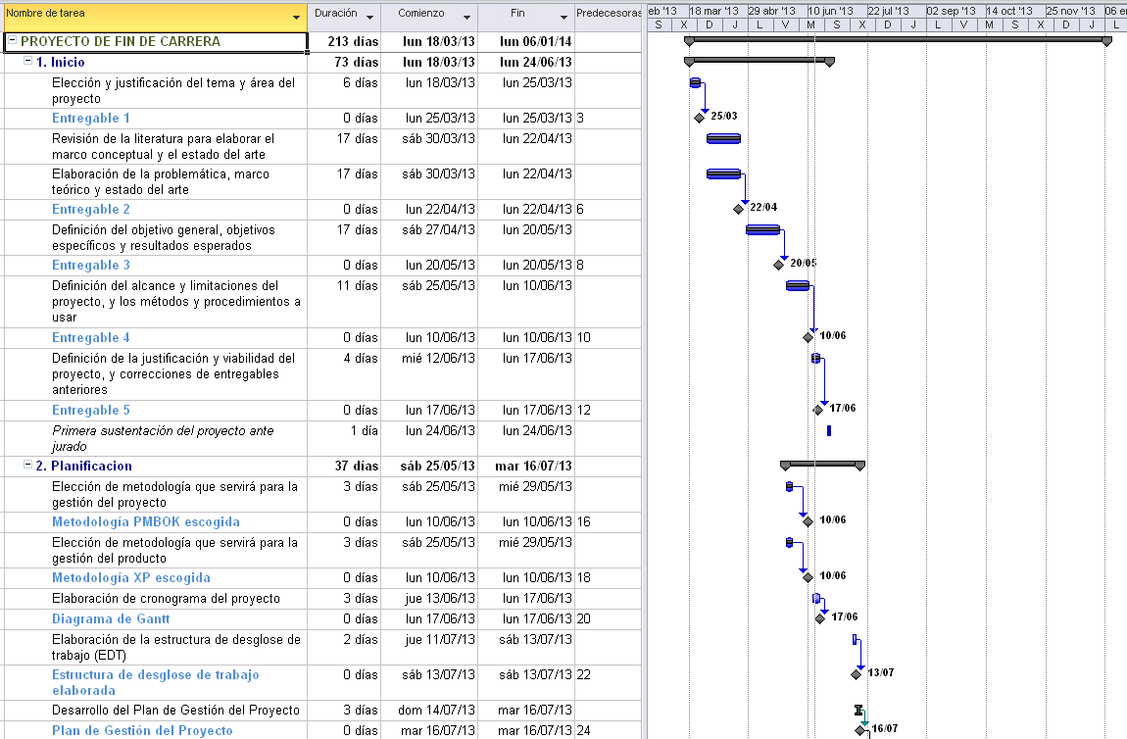

Figura 1.15 Diagrama de Gantt: Inicio | Planificación

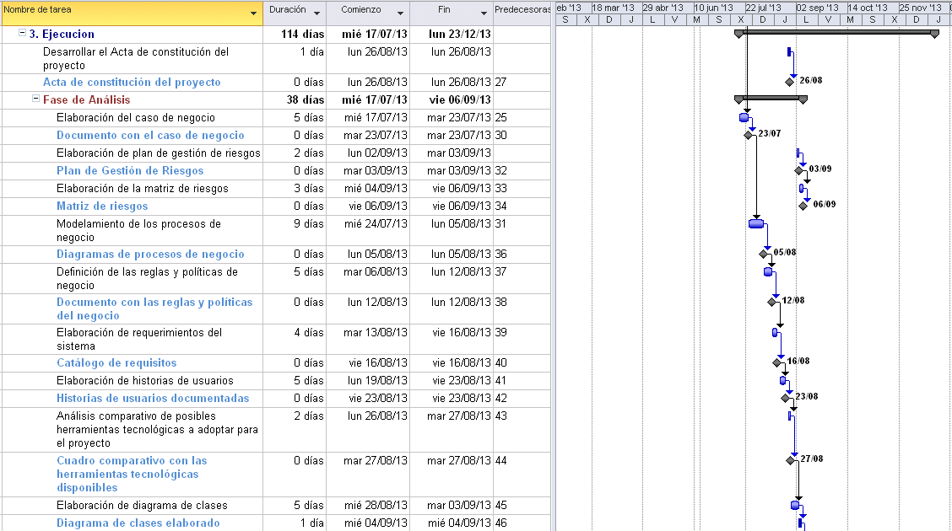

Figura 1.16 Diagrama de Gantt: Ejecución-Análisis

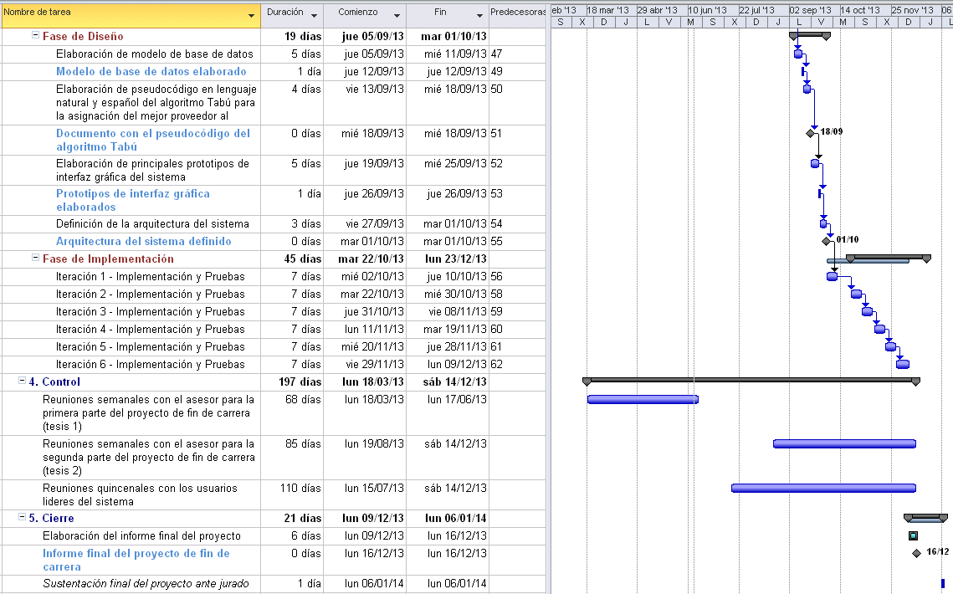

Figura 1.17 Diagrama de Gantt: Ejecución-Diseño e Implementación | Control | Cierre

# Apéndice

En esta última sección se adjuntan todos los entregables elaborados a la fecha que han sido materia de evaluación y corrección por parte de los profesores del curso.

# Referencias bibliográficas

A CAMBIO DE – PERÚ (ACAM)

2001 Consulta: 13 de abril del 2013.

< http://peru.acambiode.com/>

BECK, Kent y Cynthia ANDRES  
2004 *Extreme Programming Explained.* Segunda Edición. Stoughton: Pearson

Education. ISBN-13: 978-0-321-27865-4.

CONSORCIO DE INVESTIGACIÓN ECONÓMICA Y SOCIAL (CIES)

2011 *Empleo informal y política de protección social en el Perú.* Lima, julio del 2011, p. 13. Consulta: 6 de abril del 2013.

< http://www.proteccionsocial.org.pe/files/LIBRO-WIEGO.pdf>

CHUQUIZUTA, Edwin Poquioma.

2008 “Caracterización y Problemática de los Trabajadores de la Economía Informal en el Perú”. *Consejo Nacional de Trabajo y Promoción del Empleo – Ministerio del Trabajo y Promoción del Empleo.* Lima, septiembre del 2008, p. 5. Consulta: 6 de abril del 2013.

<http://www.mintra.gob.pe/archivos/file/CNTPE/caracterizacion_problematica_trabajadores_de_la_economia_informal_en_el_peru.pdf>

ETECE – ESPAÑA (ETC)

2012 Consulta: 12 de junio del 2013.

< http://etece.es/>

HOTFROG – PERÚ (HTFG)

2010 Consulta: 13 de abril del 2013.

< http://www.hotfrog.com.pe/>

INSTITUTO NACIONAL DE ADMINISTRACIÓN PÚBLICA (INAP)

2002  *Administración de recursos materiales en el sector público*. México, 2002. Consulta: 6 de abril del 2013.

< http://biblio.juridicas.unam.mx/libros/3/1439/11.pdf>

INSTITUTO NACIONAL DE ESTADÍSTICA E INFORMÁTICA (INEI)

2013 “Nota de Prensa N° 022”. Lima, 15 de febrero del 2013. Consulta: 6 de abril del 2013.

< http://www.inei.gob.pe/web/NotaPrensa/Attach/15886.pdf>

JIMÉNEZ CAMACHO, Esaú y Daniel MONDRAGÓN MONROY

2008 *Determinantes de la participación femenina en el empleo informal del municipio de San Andrés Cholula.* Tesis de licenciatura en Economía. Puebla: Universidad de las Américas Puebla, Escuela de Negocios y Economía, Departamento de Economía.

<http://catarina.udlap.mx/u_dl_a/tales/documentos/lec/jimenez_c_e/capitulo2.pdf>

LIMA A DELIVERY (LAD)

2013 Consulta: 13 de abril del 2013.

< http://limadelivery.info/>

MINISTERIO DEL TRABAJO Y PROMOCIÓN DEL EMPLEO (MINTRA)

2008 *Decreto Supremo 007-2008-TR*. 30 de septiembre.

MINISTERIO DEL TRABAJO Y PROMOCIÓN DEL EMPLEO

2011 “Perú: Distribución de la PEA Ocupada, según Sexo y Estructura de Mercado, 2001 - 2011”. *Perú Total por Sexo.* Consulta: 6 de abril del 2013.

<http://www.mintra.gob.pe/archivos/file/estadisticas/peel/estadisticas/2001-2011/sexo/peru_total_sexo_003.pdf>

MINISTERIO DEL TRABAJO Y PROMOCIÓN DEL EMPLEO

2011 “Perú: Distribución de la PEA Ocupada, según Sexo y Grupo Ocupacional, 2001 - 2011”. *Perú Total por Sexo.* Consulta: 6 de abril del 2013.

<http://www.mintra.gob.pe/archivos/file/estadisticas/peel/estadisticas/2001-2011/sexo/peru_total_sexo_004.pdf>

MINISTERIO DEL TRABAJO Y PROMOCIÓN DEL EMPLEO

2011 “Perú: Distribución de la PEA Ocupada, según Sexo y Categoría Ocupacional, 2001 - 2011”. *Perú Total por Sexo.* Consulta: 6 de abril del 2013.

<http://www.mintra.gob.pe/archivos/file/estadisticas/peel/estadisticas/2001-2011/sexo/peru_total_sexo_005.pdf>

MINISTERIO DEL TRABAJO Y PROMOCIÓN DEL EMPLEO

2012 “Terminología”. *Glosario de Término de Temas de Empleo.* Consulta: 6 de abril del 2013.

<http://www.mintra.gob.pe/mostrarContenido.php?id=165&tip=130>

MURPHY, Frederic H.

1990 “Introduction to the Special Issue on the Practice of Mathematical Programming”. *Interfaces Journal.* 1990. Volumen 20, número 1,  
pp. 74-94. Consulta: 6 de abril del 2013.

<http://leeds-faculty.colorado.edu/glover/Publications/TS%20-%20Interfaces%20Tutorial%201990%20aw.pdf>

NOVARA, Pablo

2013 *PSeInt.* Consulta: 01 de junio del 2013.   
<http://pseint.sourceforge.net/>

OLX –PERÚ (OLX)

2006 Consulta: 13 de abril del 2013.

< http://www.olx.com.pe/>

ORGANIZACIÓN INTERNACIONAL DEL TRABAJO (OIT)

2002 “El trabajo decente y la economía informal”. Ponencia presentada en Conferencia Internacional del Trabajo 90.a reunión. Ginebra. Consulta: 6 de abril del 2013.

<http://www.ilo.org/public/spanish/standards/relm/ilc/ilc90/pdf/rep-vi.pdf>

ORGANIZACIÓN INTERNACIONAL DEL TRABAJO

2011 *Panorama Laboral 2012.* Lima, 2012, p. 44. Consulta: 6 de abril del 2013.

<http://www.ilo.org/wcmsp5/groups/public/---americas/---ro-lima/documents/publication/wcms_195884.pdf>

ORGANIZACIÓN INTERNACIONAL DEL TRABAJO

2012 “Guía de recursos sobre economía informal”*. Guía de Recursos.* Consulta: 6 de abril del 2013.

<http://www.ilo.org/wcmsp5/groups/public/---americas/---ro-lima/documents/publication/wcms_195884.pdf>

PROGRAMA DE LAS NACIONES UNIDAS PARA EL DESARROLLO (PNUD)

1990 *Informe sobre Desarrollo Humano.* Bogotá, 1990: Tercer Mundo Editores. Consulta: 6 de abril del 2013.

<http://hdr.undp.org/en/media/hdr_1990_es_cap1.pdf>

PROJECT MANAGEMENT INSTITUTE (PMI)  
2013 *Project Management Body of Knowledge (PMBOK Guide).* Cuarta

Edición. USA: Project Management Institute. ISBN: 978-1-935-58967-9

QUOTATIS (QUOT)

2013 Consulta: 13 de abril del 2013.

< http://www.quotatis.es/>

SEDAPAL EN TU HOGAR (SEDAPAL)

2013 Consulta: 13 de abril del 2013.

< http://www.sedapal.com.pe/sedapal_hogar/ >

SERVICIOS A DOMICILIO (SAD)

2010 Consulta: 13 de abril del 2013.

< http://serviciosadomicilio.pe>

TREASURY BOARD OF CANADA SECRETARIAT (TBC)

2008 *Business Case Guide*. Canadá. ISBN: 978-1-100-12900-6

TURBAN, Efraim y otros

2008 *Electronic Commerce: A Managerial Perspective.* Quinta edición. USA: Prentice Hall.

VICEMINISTERIO DE MYPE E INDUSTRIA (VMYPE)

2012 “Estadísticas de la Micro y Pequeña Empresa”. *Dirección General de Estudios Económicos, Evaluación y Competitividad Territorial – Ministerio de la Producción.* Lima, diciembre del 2012. Consulta: 6 de abril del 2013.

< http://www.produce.gob.pe/remype/data/mype2011.pdf>

WHITE, Stephen y IBM Corporation  
2004 *Introduction to BPMN*. Consulta: 01 junio 2013.

< <http://www.omg.org/bpmn/Documents/Introduction_to_BPMN.pdf>>